**Hướng dẫn đăng ký trên cổng Zalo “BCĐ phòng chống dịch covid-19 tỉnh Tây Ninh"**

***Bước 1:*** Người dân vào Zalo; Tìm kiếm và quan tâm Cổng “ ***BCĐ phòng chống dịch Covid-19 Tây Ninh*** ”;

***Bước 2:*** Chọn “ ***Chức năng*** ” => chọn “ ***Đăng ký tiêm vắc xin***” sau đó thực hiện theo các bước **3,4,5,6** ở phần hướng dẫn đăng ký qua ứng dụng " **Tây Ninh Smart** "

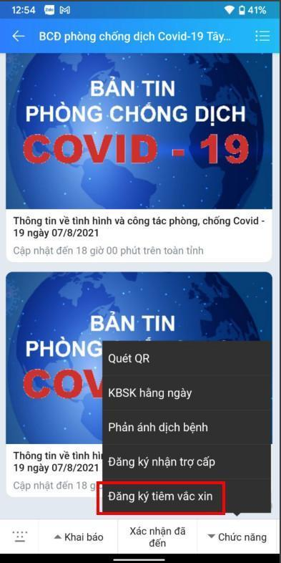

Chọn "Đăng ký tiêm vắc xin" trên Zalo OA

​​